重庆市沙坪坝区人民政府办公室

关于印发《重庆市沙坪坝区“三线一单”生态环境分区管控更新调整方案（2023年）》的

通 知

沙府办发〔2024〕66号

各镇人民政府、各街道办事处，区政府各部门，各人民团体，有关单位：

《重庆市沙坪坝区“三线一单”生态环境分区管控更新调整方案（2023年）》已经区十九届人民政府第89次常务会议审议同意，现印发给你们，请认真贯彻执行。

重庆市沙坪坝区人民政府办公室

2024年7月26日

（此件公开发布）

重庆市沙坪坝区“三线一单”生态环境分区

管控更新调整方案（2023年）

实施“三线一单”（生态保护红线、环境质量底线、资源利用上线和生态环境准入清单）生态环境分区管控制度，是新时代贯彻落实习近平生态文明思想、深入打好污染防治攻坚战、加强生态环境源头防控的重要举措。为推动实现生态环境分区域差异化精准管控，结合“十四五”相关规划要求，实施我区“三线一单”生态环境分区管控成果，落实主体功能区战略，衔接国土空间规划和用途管制，建立与高水平保护和高质量发展相适应的“三线一单”生态环境分区管控体系。

一、调整原则

（一）坚持底线约束。坚持生态功能不降低、环境质量不下降、资源环境承载能力不突破的底线，落实生态环境分区管控硬约束。

（二）强化空间管控。落实“十四五”生态环境管理目标，衔接国土空间规划和用途管制，强化生态保护红线、环境质量底线、资源利用上线的生态环境分区管控。

（三）突出分类准入。聚焦生态环境特征、目标和问题，从空间布局约束、污染物排放管控、环境风险防控、资源利用效率等维度，差异化调整生态环境准入清单。

二、调整结果

（一）环境管控单元调整结果。

依据生态保护红线、环境质量底线、资源利用上线等调整情况，结合全区经济社会发展和生态环境保护实际，调整优先保护、重点管控、一般管控三类环境管控单元，分区分类实施精细化管控。优先保护单元突出系统性保护，保持空间格局基本稳定，部分单元对生态保护红线予以整合；重点管控单元突出精细化管理，空间格局与环境治理格局相匹配，部分单元根据产业园区和城镇开发边界进行细分；一般管控单元保持基本稳定，为经济社会发展和生态环境保护预留空间。

调整后，全区国土空间按优先保护、重点管控两大类划分为15个管控单元。其中，优先保护单元8个，面积占比29.2%，重点管控单元7个，面积占比70.8%。

（二）生态环境准入清单调整结果。

生态环境准入清单保持一定的延续性，维持“市级总体管控要求—区县总体管控要求—单元管控要求”三个层级框架，坚持目标和问题导向，以区域生态环境质量改善目标为核心，实施差异化管理。

严格按照《重庆市人民政府关于落实生态保护红线、环境质量底线、资源利用上线制定生态环境准入清单实施生态环境分区管控的实施意见》（渝府发〔2020〕11号）和本次生态环境分区管控调整结果，深入实施“三线一单”生态环境分区管控制度，将生态环境分区管控成果充分应用在服务国家和我市重大发展战略实施的全过程，应用在治水、治气、治土、治废、治塑、治山、治岸、治城、治乡等生态环境治理的各方面，应用在政策制定、规划编制、产业布局、工业园区管理、用地审批、项目建设等重要领域，发挥生态环境分区管控的底线约束和决策支持作用，保障我区经济社会绿色低碳高质量发展。

结合调整后环境管控单元的生态环境主要特征、突出问题和环境质量目标，以改善生态环境质量为导向，提出管控要求，全区总体管控要求共18条。

附件：1-1 重庆市沙坪坝区环境管控单元调整结果分布图

1-2 重庆市沙坪坝区环境管控单元调整结果统计表

1-3 重庆市沙坪坝区生态环境准入清单总体管控要求

附件1-1

重庆市沙坪坝区环境管控单元调整结果分布图（2023年）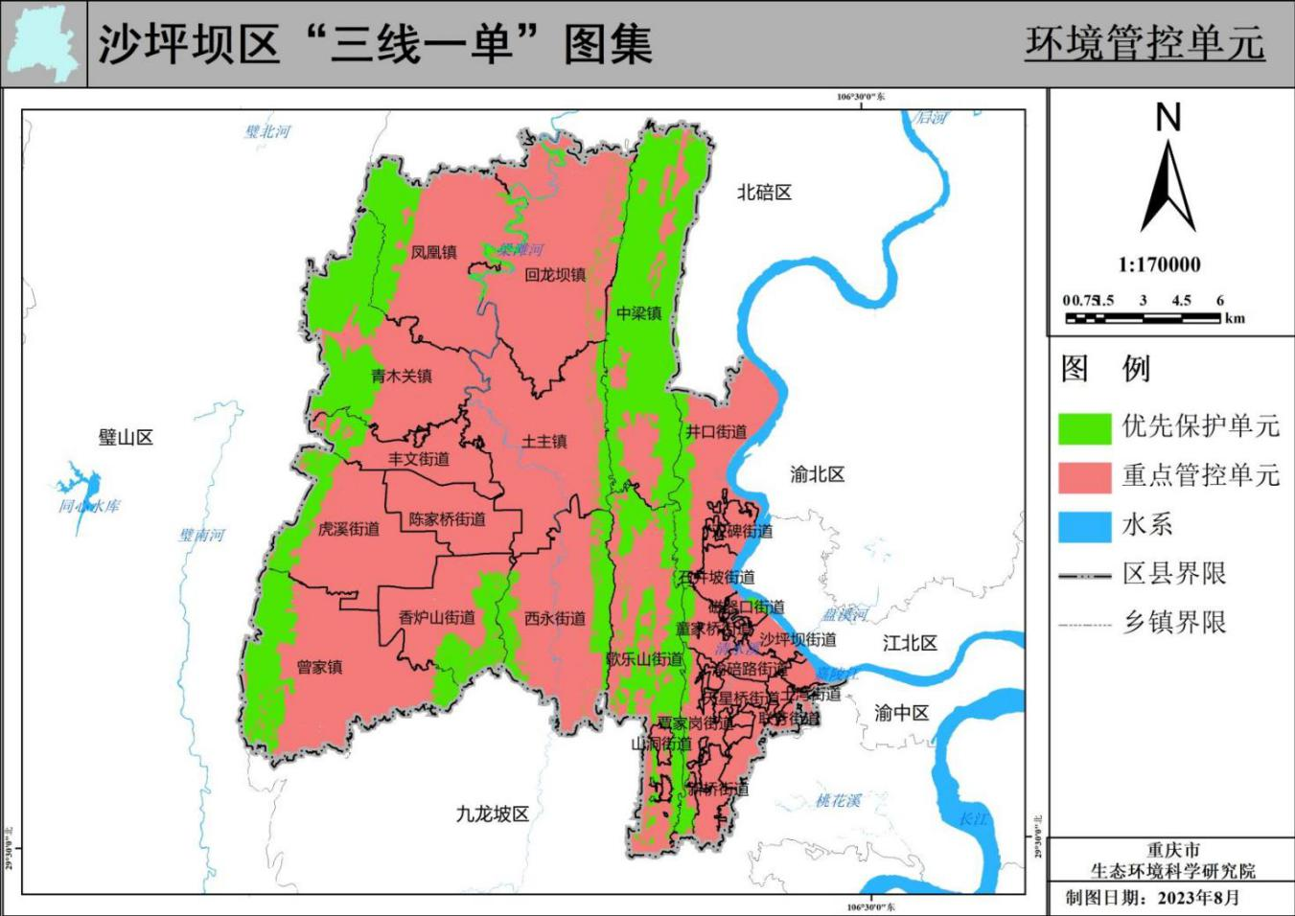

附件1-2

重庆市沙坪坝区环境管控单元调整结果统计表（2023年）

|  |  |  |
| --- | --- | --- |
| 环境管控单元  编码 | 环境管控单元名称 | 环境管控单元  分类 |
| ZH50010610001 | 沙坪坝区嘉陵江井口水厂水源 | 优先保护单元1 |
| ZH50010610002 | 沙坪坝区嘉陵江沙坪坝水厂水源(含中渡口水厂、高家花园水厂) | 优先保护单元2 |
| ZH50010610003 | 缙云山国家级自然保护区 | 优先保护单元3 |
| ZH50010610004 | 重庆歌乐山国家森林公园 | 优先保护单元4 |
| ZH50010610005 | 重庆沙坪坝太寺垭市级森林公园 | 优先保护单元5 |
| ZH50010610006 | 沙坪坝区生态保护红线 | 优先保护单元6 |
| ZH50010610007 | 歌乐山风景名胜区 | 优先保护单元7 |
| ZH50010610008 | 沙坪坝区一般生态空间-水土保持 | 优先保护单元8 |
| ZH50010620001 | 沙坪坝区工业城镇重点管控单元-东部人文母城片区 | 重点管控单元1 |
| ZH50010620002 | 沙坪坝区工业城镇重点管控单元-西部现代新城片区 | 重点管控单元2 |
| ZH50010620003 | 沙坪坝区工业城镇重点管控单元-中梁山片区 | 重点管控单元3 |
| ZH50010620004 | 高新区工业城镇重点管控单元-沙坪坝片区 | 重点管控单元4 |
| ZH50010620005 | 沙坪坝区重点管控单元-嘉陵江大溪沟沙坪坝段 | 重点管控单元5 |
| ZH50010620006 | 沙坪坝区重点管控单元-梁滩河西西桥 | 重点管控单元6 |
| ZH50010620007 | 高新区重点管控单元-梁滩河赖家桥沙坪坝段 | 重点管控单元7 |

附件1-3

重庆市沙坪坝区生态环境准入清单总体管控要求（2023年）

| 管控类别 | 总体管控要求 |
| --- | --- |
|
| 空间布局约束 | 第一条 执行重点管控单元市级总体要求第一条、第三条、第四条、第五条和第七条。 |
| 第二条 禁止在饮用水水源一级保护区内新建、改建、扩建与供水设施和保护水源无关的建设项目。 |
| 第三条 工业园临近居住用地的工业用地严格控制废气污染，引导分散的污染型企业向工业园区集中，逐步调整园区布局，与居民区留足隔离缓冲带。加快机械加工、包装印刷、电镀模具等传统行业智能化、绿色化改造，推进井口工业园向城市化、智能化、服务化、绿色化转型。 |
| 第四条 嘉陵江的一级支流河道管理范围外侧，城镇规划建设用地内尚未建设的区域应当控制不少于三十米的绿化缓冲带，非城镇建设用地区域应当控制不少于一百米的绿化缓冲带；嘉陵江的二级、三级支流河道管理范围外侧，城镇规划建设用地内尚未建设的区域应当控制不少于十米的绿化缓冲带。在嘉陵江、梁滩河及区内重点湖库周边划定生态缓冲带，除护岸工程、市政设施等必要的建设外，禁止修建任何建筑物和构筑物。 |
| 第五条 禁止在居民住宅楼、未配套设立专用烟道的商住综合楼以及商住综合楼内与居住层相邻的商业楼层内新建、改建、扩建产生油烟、异味、废气的餐饮服务项目。 |
| 污染物排放控制 | 第六条 执行重点管控单元市级总体要求第八条、第九条、第十一条、第十四条和第十五条。 |
| 第七条 城市污水处理厂出水稳定达一级A标，现状土主污水处理厂和西永污水处理厂以及新建沙田污水处理厂除满足一级A标准排放标准外，还应满足《梁滩河流域城镇污水处理厂主要水污染物排放标准》（DB50/963-2020）；加快乡镇污水处理站提标改造，位于敏感区域（重点湖泊、重点水库）内的已建与在建乡镇污水处理厂均需要通过改建、提标的方式达到一级A标，非敏感区内的污水处理厂至少达到一级B标。 城市新建地区和旧城改造地区的排水系统应采用分流制；现有合流制排水系统应加快实施雨污分流改造，难以改造的应采取截流、调蓄和治理等措施。 |
| 污染物排放控制 | 第八条 在梁滩河沙坪坝段逐步推行总磷排放总量控制，对于新、扩、改建项目，以环境容量和下达的排污总量指标为依据，必须明确新建项目、“以新带老”项目中承诺的总量控制措施。畜禽禁养区内，禁止从事畜禽养殖，但因教学、科研等特殊需要，经区县（自治县）人民政府批准保留，并符合环境保护要求的除外。 |
| 第九条 推进青凤工业园、国际物流枢纽园和区内重点工业企业货物运输“公转铁、公转水”，大力发展纯电动车、燃料电池汽车，在国际物流枢纽园、工业园区、大型商业中心购物中心等地建设集中式充电桩和快速充电桩，推进现有居民区（含高压自管小区）停车位的电气化改造。 |
| 第十条 加强汽摩、电子电器、包装印刷、医药等重点行业挥发性有机物治理，加强含VOCs物料储存、转移和输送、设备与管线组件泄漏、敞开液面逸散以及工艺过程等五类无组织排放源控制，推进溶剂型涂料、油墨、胶粘剂、清洗剂等替代工作。 |
| 第十一条 加强施工扬尘、道路扬尘、脏车入城、运输扬尘、绿带积尘以及裸露扬尘“六大环节”管控；严格渣土运输车辆规范化管理，严格落实“定车辆、定线路、定渣场”，无外露、无遗撒，严禁“跑冒滴漏”。 |
| 第十二条 严格落实“三限、三有、三控”措施，推动户外经营者入户经营并配套建设油烟净化设施或者其他污染防治措施。排放油烟、异味、废气的餐饮服务业、加工服务业、服装干洗业、机动车维修业等经营者应当使用清洁能源，安装油烟、废气等净化设施并保持正常使用，或者采取其他污染防治措施，使大气污染物达标排放。 |
| 环境风险防控 | 第十三条 执行重点管控单元市级总体要求第十六条。 |
| 第十四条 井口水厂及沙坪坝水厂（含中渡口、高家花园水厂）等嘉陵江上游沿岸陆域重庆民丰化工有限责任公司原址场地、重庆市农业生产资料（集团）有限公司井口仓库原址等污染土壤地块修复。完善跨界河流联防联控机制，进一步健全与江北区、渝中区、北碚区、九龙坡区、高新区等区县的突发环境事件应急响应机制，统一污染预警标准，编制突发环境事件应急预案。 |
| 资源利用效率 | 第十五条 执行重点管控单元市级总体要求第十六条、十七条、第十八条、第二十条、第二十一条和第二十二条。 |
| 第十六条 鼓励企业对标能耗限额标准先进值或国际先进水平，加快主要产品工艺升级与绿色化改造，持续推进天然气规划的实施，优化天然气供应和使用方式，逐步推进天然气、电力及可再生能源替代。有序发展分布式光伏发电等可再生能源，构建清洁低碳、安全高效的能源体系。大力推广新能源技术，提高能源利用效率，构建以电力为主、以天然气和生物质能源为辅的多能源互补的多轮驱动能源体系。 |
| 第十七条 推进生态脆弱河流和地区水生态修复工程建设，实施最严格的水资源管理制度，节约利用水资源，明确河流生态水量，加强再生水补水、水库联合调度保障下泄流量，保障流域基本生态用水需求。提高旱季补水量，逐步提升区域水源涵养调蓄能力。 |
| 第十八条 涉及成片污染地块分期分批开发的，以及污染地块周边土地开发的，要优化开发时序，原则上居住、学校、养老机构等用地应在毗邻污染地块风险管控和修复完成后再投入使用。 |